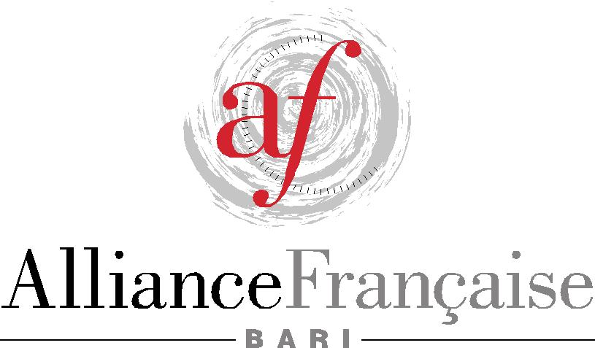

MODULO D’ISCRIZIONE ALLE CERTIFICAZIONI IN LINGUA FRANCESE
Sessione: Nov.□ Febbr. □ Giugno □ Centro: Alliance Française de Bari

COGNOME:………………………………………………………………………………………………………..

Nome:……………………………………………………………………………………………………….………

Nato(a) il: . …. / . …. / …. . . . a (città e paese di nascita):…………………………………………………………....
Nazionalità: ……………………………………………………………………………………………………….……...
Stato civile: □ Monsieur □ Madame □ Mademoiselle

Indirizzo:……………………………………………………………………………………………………………….…
CAP: …………………………….Città: ………………………………………………..………………………………...
Telefono:………………………………………………………………………………………………………………….
E-mail: ……………………………………………………………………………………………………………………
Codice Fiscale:…………………………………………………………………………………………………………....
N° d’iscrizione (OBBLIGATORIO qualora abbia sostenuto degli esami precedentemente)………………………

ISCRIZIONI
DELF ADULTE

□ A1 □ A2
□ B1 □ B2
□ C1 □ C2
▼
Option:
□ littérature et sciences sociales
□ sciences

DA PAGARE: …………………………………………..Euro

In caso di ritiro, le tasse di iscrizione non saranno rimborsate. I giorni e le ore indicate sulla convocazione non potranno essere modificati.

Applicazione tariffa ridotta:
□ meno di 18 anni al primo giorno della sessione
□ iscritto/a ad un corso presso il centro di esami dove si iscrive al diploma
□ iscritto/a ad un istituto scolastico secondario e/o universitario convenzionato
Precisare il nome della scuola e della città…………………………………………………………

Fatto a ………………………………il ………………………………………Firma:

Autorizzo al trattamento dei miei dati ai sensi della legge 675/96
Firma:

